ANEXO

Apéndice A – Presupuesto

Apéndice B – Manual de usuario Android

Apéndice C – Manual de usuario Web

Manual de usuario app Android.

B.1 Introducción

Este apéndice tiene como objetivo generar un manual para el usuario de la aplicación Android. En el manual, se describen los pasos para una correcta utilización de la aplicación, con apoyo de capturas de pantalla.

B.2 Manual

B.2.1 Inicio de la aplicación

Al abrir la aplicación, se pasa por una pantalla de carga (Figura B.1) que rápidamente pasa a la pantalla inicial (Figura B.2) donde se tendrá la posibilidad de:

* Presionar botón Alta Paciente (Subsección B.2.2)
* Presionar botón Buscar Paciente (Subsección B.2.3)
* Enlaces (correo, web, teléfono)
* Salir (pulsando botón atrás en Android) (Figura B.3)

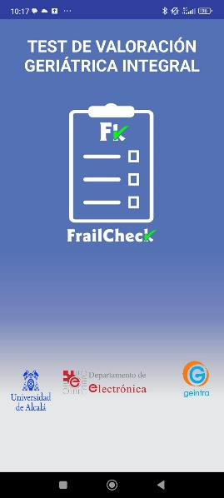 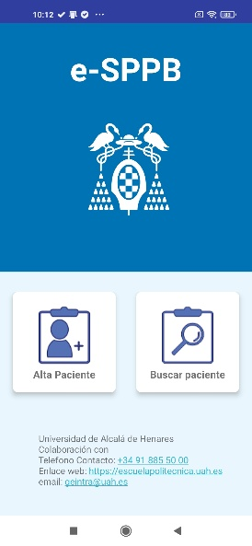 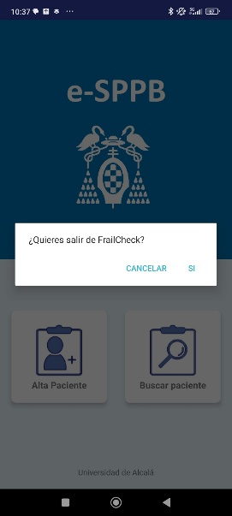

B.2.2 Alta Paciente

Al presionar el botón Alta Paciente, se redirige a la pantalla de registro de paciente (Figura B.4). En esta pantalla se deberán rellenar los campos que se piden para poder dar de alta a un nuevo paciente. En caso de no completar todos los campos, saltará un error marcando en rojo los campos que no se han rellenado.

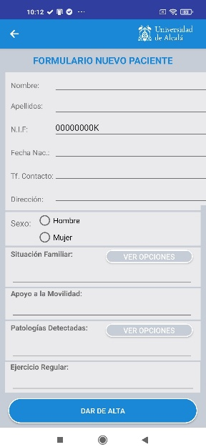

Al dar de alta, se muestra por pantalla un mensaje de confirmación y el número de historial asociado al nuevo paciente, y se muestra un diálogo preguntando si se desea hacer pruebas a ese paciente (Figura B.5).

En caso de pulsar en ‘Sí’, se muestra el diálogo de elección de prueba a realizar con el historial de paciente que se acaba de crear (Figura B.6)

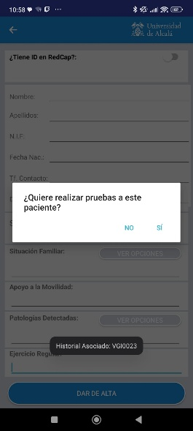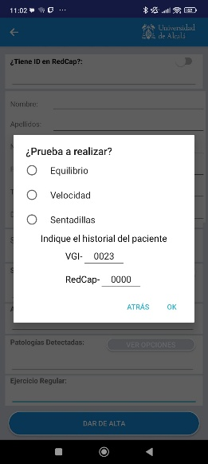

B.2.3 Buscar paciente

Al presionar en buscar paciente, salta en pantalla un diálogo en el que se tiene que elegir qué prueba realizar al paciente y seleccionar un número de historial (Figura B.7)

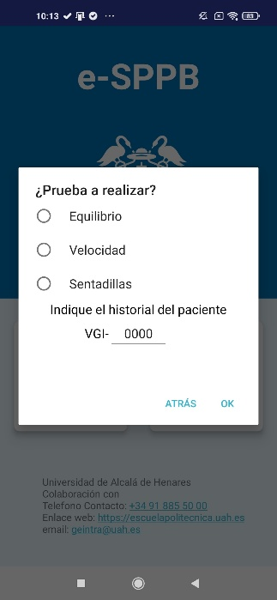

B.2.4 Prueba equilibrio

Al seleccionar la prueba de equilibrio primero se confirma que el bluetooth está conectado, en caso afirmativo se redirige a la primera pantalla para realizar la prueba. En este momento el paciente debe:

1. Colocarse en la plantilla de equilibrio y poner los pies en posición paralelo hasta que se iluminen los led laterales en la plantilla.
2. Se presiona el botón iniciar
3. Esperar 10 segundos en esa misma posición

Una vez terminada la prueba se desbloquea la prueba semitándem, que funciona de igual manera, y después la prueba tándem.

Al terminar las pruebas, se pueden guardar los resultados presionando en ‘GUARDAR RESULTADOS’ o volver a empezar presionando en ‘REINICIAR’

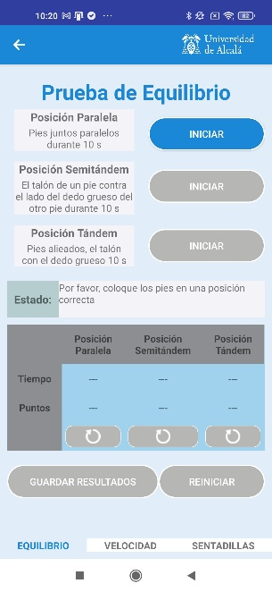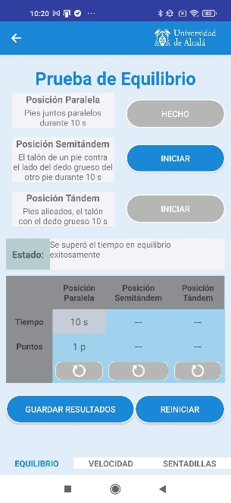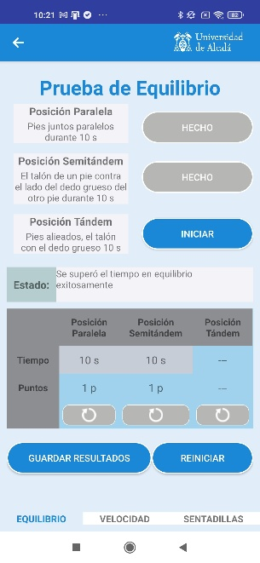

B.2.5 Prueba sentadillas

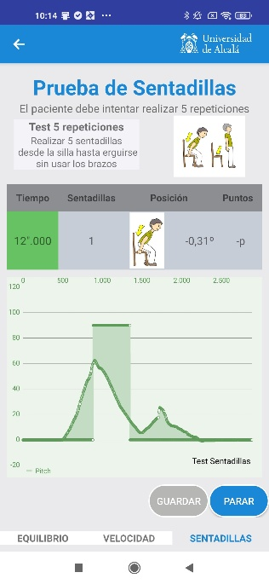

B.2.6 Prueba velocidad

Al seleccionar la prueba de velocidad primero se comprueba que el bluetooth está conectado con el dispositivo correspondiente, después salta a la primera pantalla y permite presionar en ‘COMENZAR IDA’. Se siguen los siguientes pasos:

1. el paciente debe colocarse en frente del sensor.
2. Presionar el botón, la prueba comenzará cuando detecte que el paciente está avanzando, marcando el inicio de la prueba con un pitido desde el teléfono.
3. Cuando se alcanza la distancia de 4 metros, sonará otro pitido y terminará la primera parte de la prueba.

En este momento es la pantalla siguiente, donde se siguen los mismos pasos pero a la inversa, el paciente debe andar hacia el sensor, hasta que escuche el pitido que marca el fin de la prueba.

En este momento ya se pueden guardar los resultados en Firebase con el botón ‘GUARDAR’

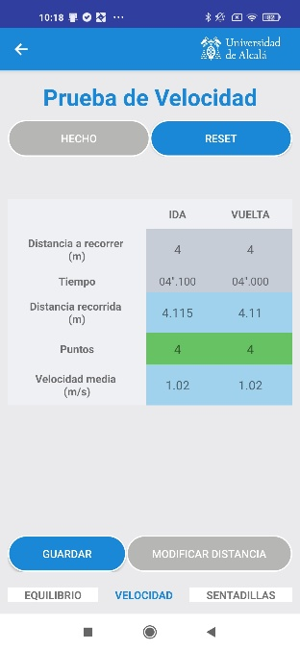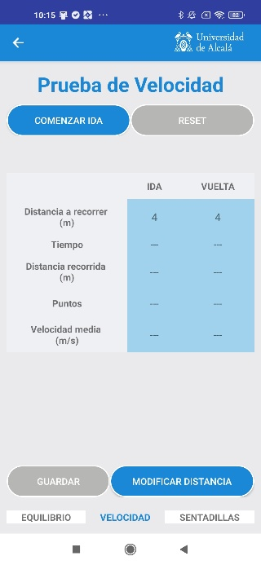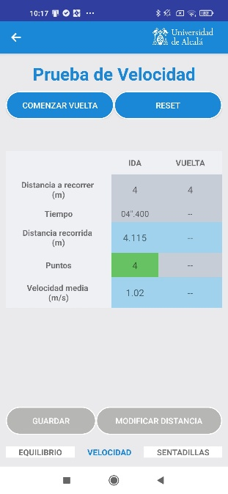

**Apéndice C – Manual de usuario Web**

**C.1 Introducción**

Este apéndice tiene como objetivo proporcionar una guía de uso de la aplicación web desarrollada para el sistema. En este manual se describen los pasos principales que pueden seguir los distintos tipos de usuarios para interactuar con la plataforma web, diferenciando entre los roles de **facultativo**, **paciente** y **administrador**. La explicación se apoya en capturas de pantalla representativas de cada funcionalidad.

**C.2 Manual**

**C.2.1 Inicio de sesión**

Al acceder a la página web, se muestra una pantalla de inicio de sesión (Figura C.1), en la que se deben introducir las credenciales (correo electrónico y contraseña).

* Si el usuario tiene un rol válido, accederá al sistema según sus permisos.
* Si es la primera vez que se registra un facultativo, su cuenta será creada con un rol “no-role” y no podrá iniciar sesión hasta que un administrador le asigne un rol (Figura C.2).

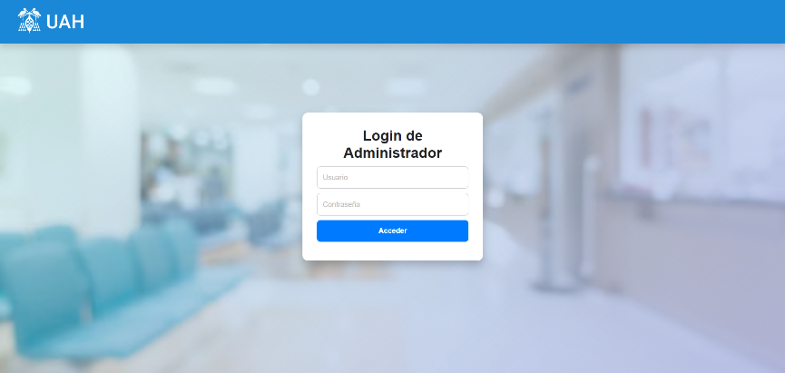

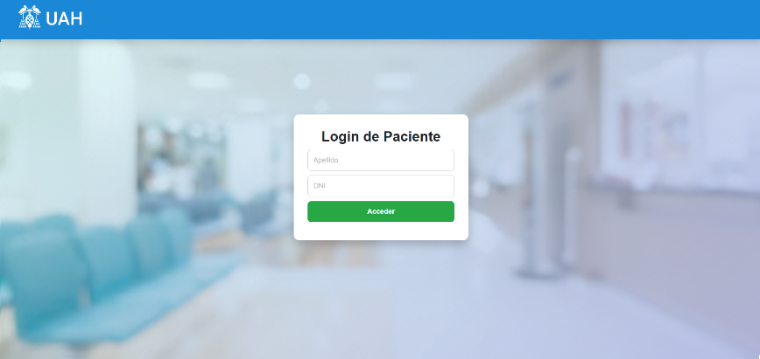

**C.2.2 Registro de facultativos**

Los facultativos pueden registrarse desde la opción correspondiente en la pantalla de inicio (Figura C.3). Tras completar el formulario, deberán esperar a que un administrador apruebe su acceso cambiando su rol en el sistema.

**C.2.3 Visualización de pacientes**

Una vez iniciada la sesión, los facultativos y administradores pueden acceder a la lista de pacientes registrados (Figura C.4). Desde esta pantalla pueden:

* Ver información básica de cada paciente.
* Acceder al perfil completo del paciente (Figura C.5).
* Descargar los datos de sus pruebas en formato Excel (Figura C.6).

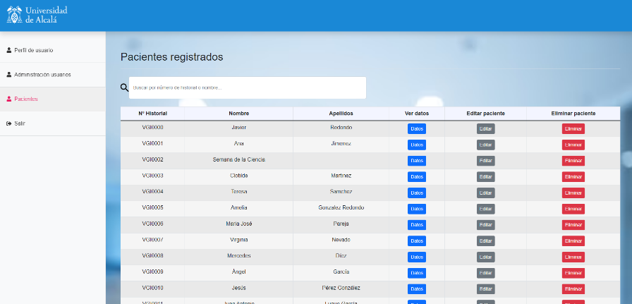

**C.2.4 Perfil del paciente**

Al acceder al perfil de un paciente, se muestra un resumen con sus datos personales y las pruebas realizadas. Desde esta pantalla se puede consultar:

* El listado de pruebas SPPB asociadas (sentadillas, equilibrio y velocidad).
* Las puntuaciones obtenidas y la fecha de realización.
* El histórico de todas las pruebas (Figura C.7).

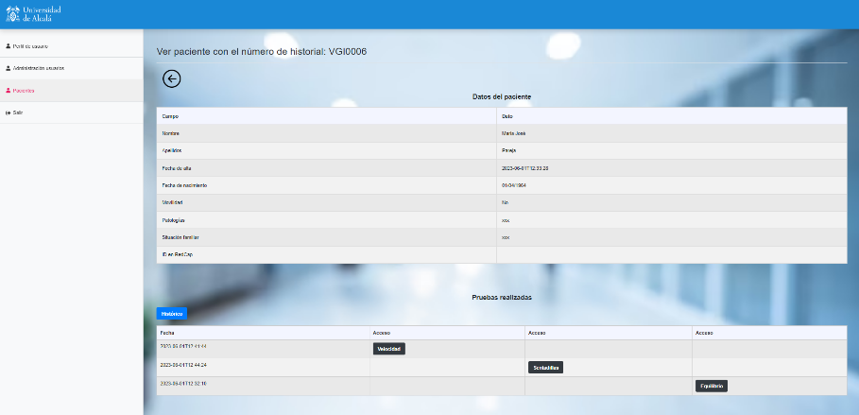

**C.2.5 Visualización de pruebas**

Desde el perfil del paciente, los usuarios pueden acceder a los detalles de cada prueba realizada:

* **Sentadillas:** número de repeticiones válidas, tiempo total, puntuación (Figura C.8).
* **Velocidad:** tiempo en la ida y la vuelta, puntuación obtenida (Figura C.9).
* **Equilibrio:** duración de cada posición (paralelo, semi-tándem y tándem), puntuación total (Figura C.10).

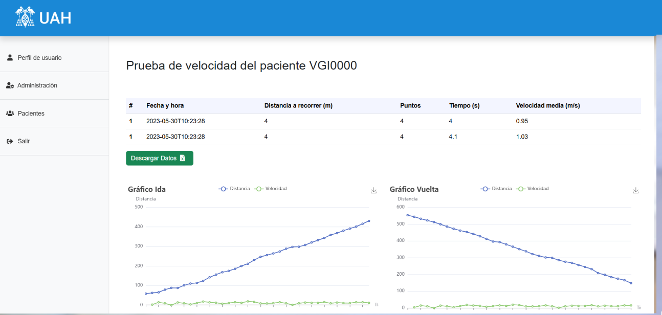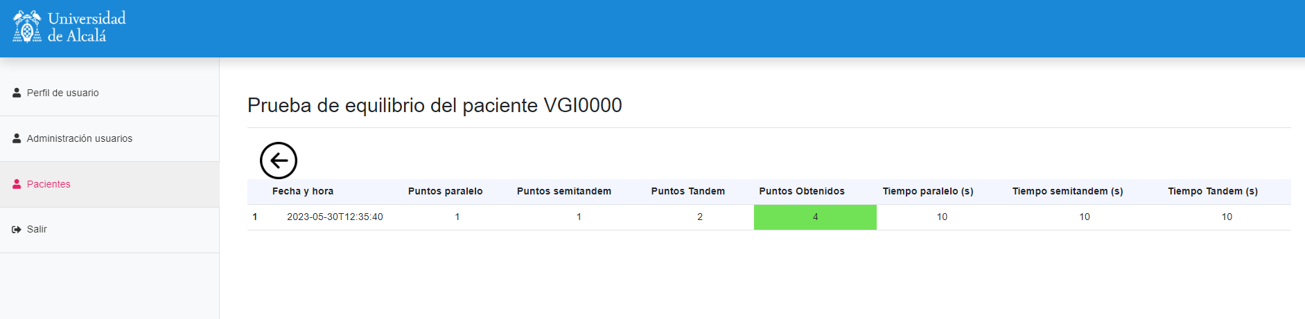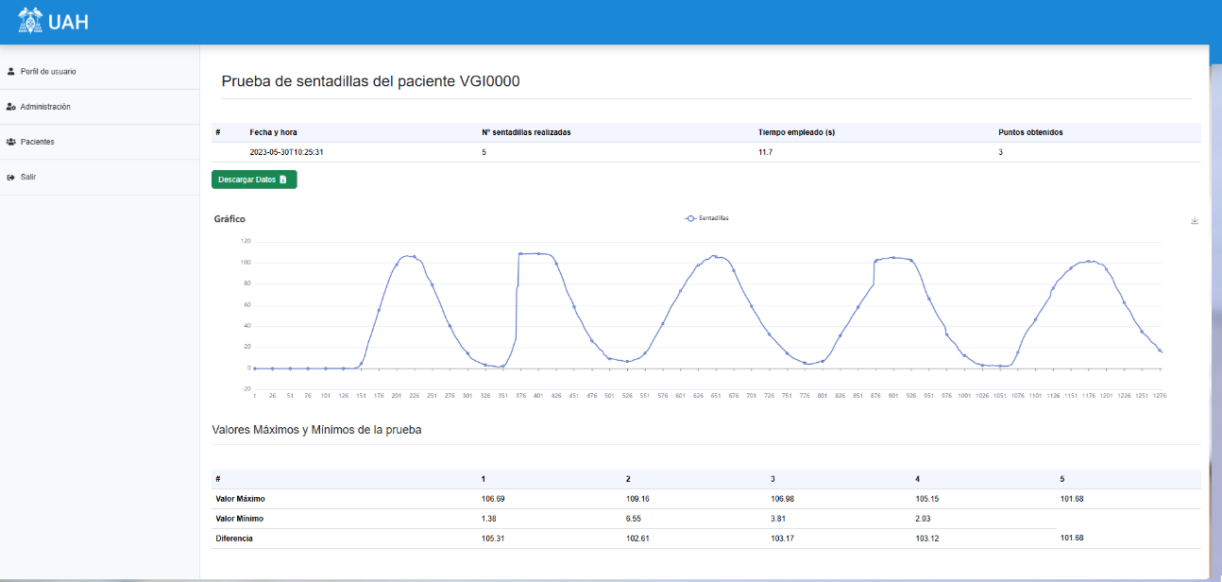

**C.2.6 Histórico de pruebas**

Existe una sección específica para consultar el histórico general de pruebas de un paciente a través de gráficas (Figura C.11), donde se pueden comparar de forma visual las puntuaciones obtenidas en distintos momentos del tiempo.

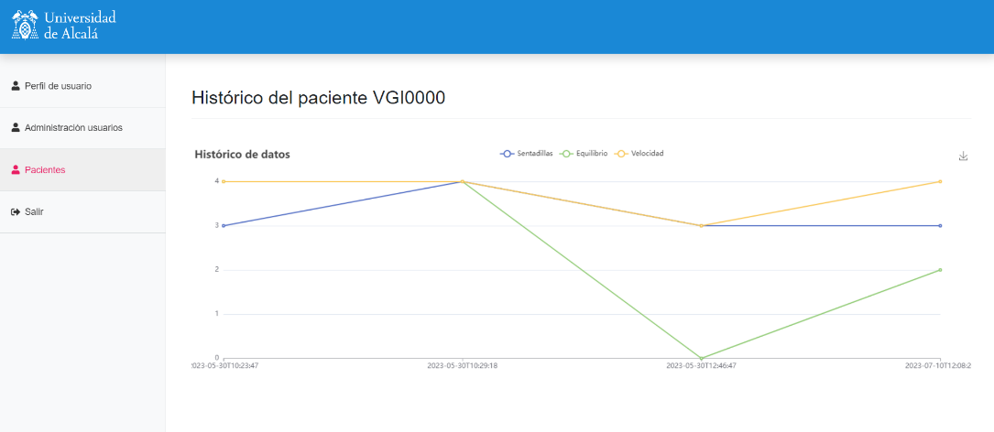

**C.2.7 Administración de usuarios**

Los administradores del sistema tienen acceso a un apartado específico desde el menú principal (Figura C.12), en el que pueden:

* Consultar la lista de facultativos registrados.
* Modificar el rol de los usuarios registrados.
* Eliminar cuentas de usuarios si fuese necesario.